Cordons bleus croustillants
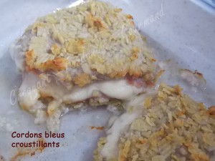 Pour 4 Croquants Gourmands
- 4 escalopes de veau
- 4 petites tranches de jambon
- quelques tranches fines d'emmenthal
- 1 œuf
- 2 càs de lait
- farine
- chapelure
- chips
- sel et poivre du moulin
1 plat à four huilé
Préchauffage du four à 180°C (Chaleur tournante)
Mettre de la farine dans une assiette, l'œuf battu avec le lait dans une autre et de la chapelure dans la troisième.
Chez moi il y avait une quatrième assiette avec des chips, juste pour essayer.
Aplatir les escalopes à l'aide du rouleau.
Tapisser chaque escalope d'une tranche de jambon (en la découpant à la taille).
Déposer le fromage sur une moitié de l'escalope et replier l'autre moitié pour l'enfermer.
Bien presser pour souder le "sandwich" en essayant de ne pas laisser dépasser le fromage.
Enrober la viande de farine de chaque côté et tapoter pour enlever l'excédent.
Passer la viande dans l'œuf, puis dans la chapelure.
J'ai passé deux cordons bleus dans les chips écrasées.
Pour la cuisson, deux solutions :
- Les faire frire à la poêle à feu vif deux minutes de chaque côté puis pendant une dizaine de minutes à feu plus doux.
- Ou comme moi, les mettre dans le plat et les faire cuire 20 minutes à four chaud, il aurait fallu les faire dorer à la poêle d'abord de chaque côté, mais j'ai oublié!!
Servir immédiatement très chaud avec le fromage qui dégouline!!!!

